Presseinformation 10/2023

Leichtgewicht für zuverlässige Wärme

tecalor präsentiert die Sole-Wasser-Wärmepumpe TTC 5.5-10.5

Warmes Wasser, Heizung und Kühlung für Ein- und Zweifamilienhäuser: Das ist das Betätigungsfeld für die neue Sole-Wasser-Wärmepumpenreihe TTC von tecalor. Das kompakte Gerät mit integriertem Warmwasserspeicher sorgt dank ganzjährig hoher Vorlauftemperaturen und drehzahlgeregelter Umwälzpumpen effizient für Wärme sowohl im Neubau als auch im sanierten Altbau. Die Wärmeleistung der Modellreihe reicht bei B0/W35 von 5,6 bis 9,8 Kilowatt. Optional können die Geräte im Sommer auch zum Kühlen eingesetzt werden.

Die innen aufgestellten, kompakten Geräte beanspruchen nur eine kleine Fläche und sind ausgestattet mit Regler, Warmwasserspeicher und hydraulischen Komponenten, wie Umschaltventilen und Umwälzpumpen. Steuern lassen sich die Sole-Wasser-Wärmepumpen über ein gut ablesbares, farbiges Touch-Display. Visualisierte Heizkurven informieren hier über die Leistung der Anlage. Per Knopfdruck lässt sich die Wunschtemperatur anheben oder absenken. Mit 40 Dezibel ist die neue TTC-Serie von tecalor sehr leise – Körperschall wird minimiert durch die Montage des Kältekreises auf einer schwingungsentkoppelten Grundplatte. Mit 148 bis 170 Kilogramm Gewicht sind die neuen TTC deutlich leichter als ihre Vorgängermodelle und geben so noch mehr Spielraum bei Installation und Aufstellung.

Zeichen: 1.381 Z.i.L.

Über tecalor

tecalor ist Systemanbieter nachhaltiger Haustechnik. Der Spezialist für Wärmepumpen- und Lüftungstechnik wurde 2001 gegründet, sitzt im niedersächsischen Holzminden und beschäftigt mehr als 110 Mitarbeiter bundesweit. Als eines von wenigen Unternehmen der Branche hat sich tecalor auf den zweistufigen Vertriebsweg spezialisiert: Aus Leidenschaft für „Wärme wird grün“ legt das Unternehmen seinen Fokus auf Wärmepumpen und Lüftungssysteme, die einen wesentlichen Beitrag zur Energiewende in Ein- und Mehrfamilienhäusern sowie im Objektbau leisten.

Pressebild:

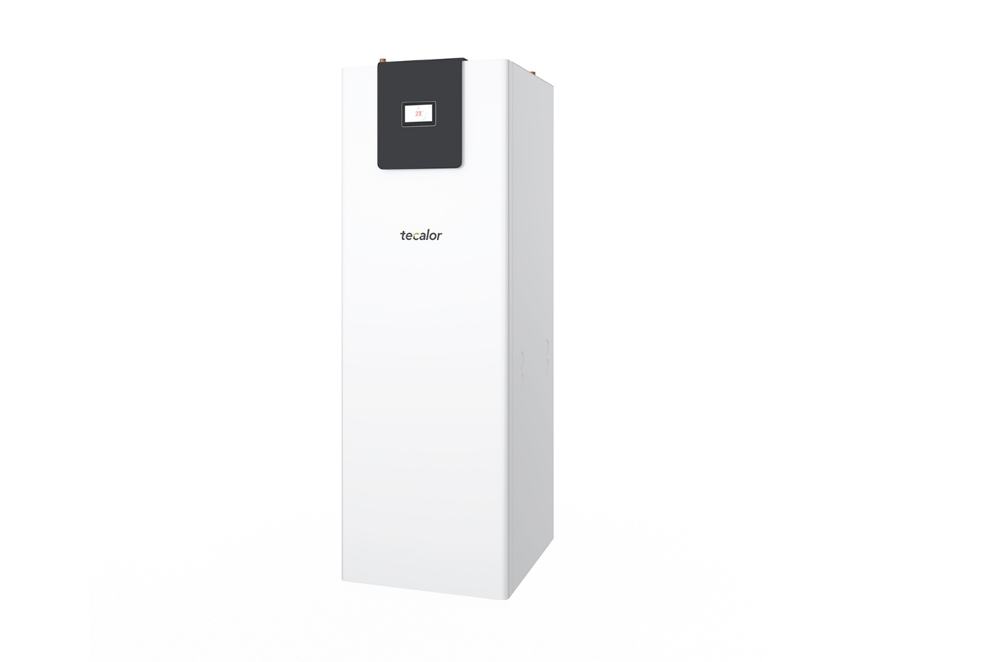

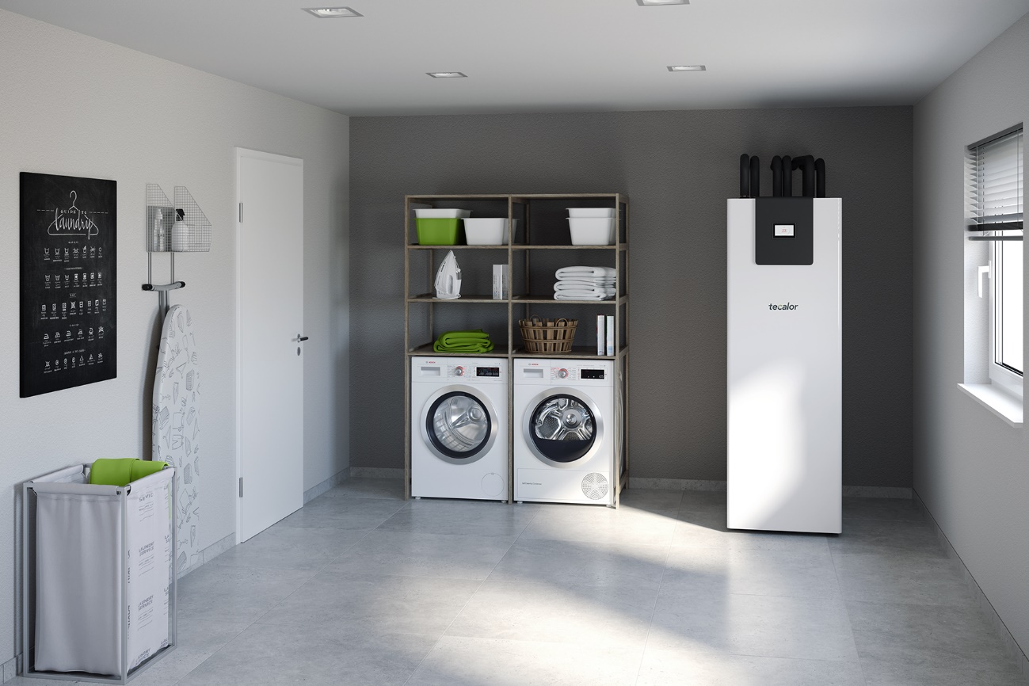

Auf kleiner Grundfläche überzeugen die neuen Sole-Wasser-Wärmepumpen TTC von tecalor mit integriertem Warmwasserspeicher durch viel Komfort bei Warmwasserbereitung, Heizung und Kühlung.

Bilder und Texte zum Download:
www.tecalor.de/pressemeldungen

Weitere Informationen:

tecalor: tecalor GmbH
Lüchtringer Weg 3 | 37603 Holzminden

Internet: www.tecalor.de
E-Mail: info@tecalor.de
Telefon: +49 5531 9 906 895 082

Pressekontakt: Sonja Knoke
E-Mail: sonja.knoke@tecalor.de
Telefon: +49 5531 702 958 30

